

“Año De La Recuperación Y Consolidación De La Economía Peruana”

**UNIVERSIDAD PERUANA**

**LOS ANDES**

“FACULTAD DE INGENIERÍA”

ESCUELA PROFESIONAL “SISTEMAS Y COMPUTACIÓN”

**Manual: Cómo Crear una Cuenta en GitHub**

**CÁTEDRA:** Base de Datos II

**CATEDRÁTICO:** Ing. Fernandez Bejarano Raul Enrique

**ESTUDIANTE:** LEIVA CARDENAS ANTONY

**CICLO:** V

**SECCIÓN:** B1

**HUANCAYO PERÚ**

**2025**

## 1. ¿Qué es una cuenta personal de GitHub?

-Una cuenta personal es tu identidad en GitHub.  
-Incluye un nombre de usuario y un perfil.  
-Ejemplo: el perfil oficial de GitHub es [@octocat](https://github.com/octocat).

Con esta cuenta podrás:

-Crear y gestionar repositorios.  
-Colaborar con otros en proyectos.  
-Conectar con desarrolladores de todo el mundo.

**Nota:** Cada persona usa su propia cuenta personal. Más adelante puedes elegir planes de pago si lo necesitas.

## 2. Registrarse en GitHub

### Paso 1: Ir al sitio web

Ingresa en<https://github.com/>.

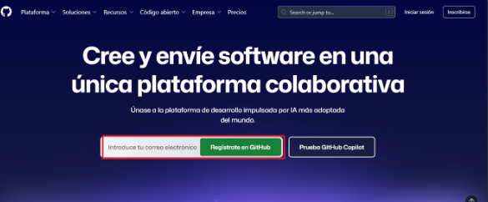

### Paso 2: Iniciar el proceso de registro

-Haz clic en "Sign up" (Registrarse).  
 -O elige "Continue with Google" si prefieres usar tu cuenta de Google.

### Paso 3: Completar los datos

* Ingresa:

-Correo electrónico válido  
-Nombre de usuario  
-Contraseña segura

-Sigue las instrucciones que aparecerán en pantalla.

### Paso 4: Verificar el correo electrónico

-Recibirás un correo de confirmación.

-Haz clic en el enlace para verificar tu dirección.  
 **Importante:** Sin esta verificación, no podrás:

-Crear repositorios  
-Realizar cambios en GitHub

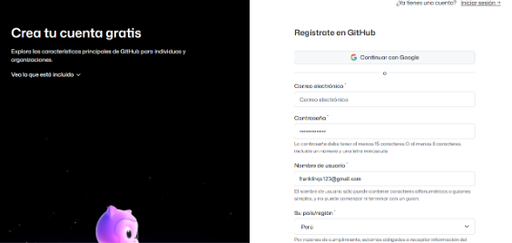

## 3. Consideraciones especiales

-Algunas empresas crean cuentas administradas para sus empleados (Enterprise Managed Users).

-Si tu empresa ya te dio una cuenta, no podrás crear otra con ese correo corporativo.  
-Usa un correo personal si deseas una cuenta propia.

4. Recomendaciones de seguridad

Configura la autenticación en dos pasos (2FA) para mayor protección.

-Esta capa extra de seguridad evitará accesos no autorizados.  
-Más información: Configurar la autenticación de dos factores.

## 

## 5. Próximos pasos

Una vez creada tu cuenta:

1. Explora el tutorial "Hello World" en GitHub.

-Aprenderás sobre repositorios, ramas, commits y pull requests.  
-Enlace: Hello World GitHub Guide.  
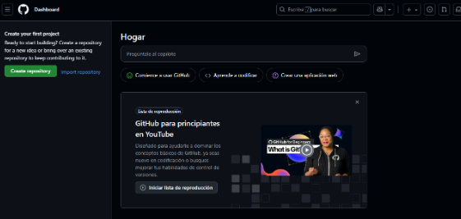

1. Crea tu primer repositorio y sube tu código.
2. Personaliza tu perfil de GitHub.